1.修改系统文件里面的 PRO_INFO.txt的内容，如果没有请自行创建

2.修改内容为 如下屏幕的值 0 12345 ，例如KANG1104 就写一个数字 0

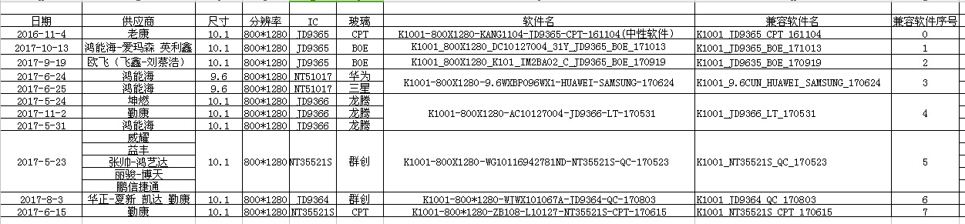

K1001_800X1280_K101_IM2CA02_B_JD9365_AU_170310 8

3.映射一下文件路径 ，如下图

